Lección 13: ¿Cuántos hay? (Parte 2)
- Contemos colecciones de objetos.

13.3: Centros: Momento de escoger
Escoge un centro.
Bloques sólidos
geométricos
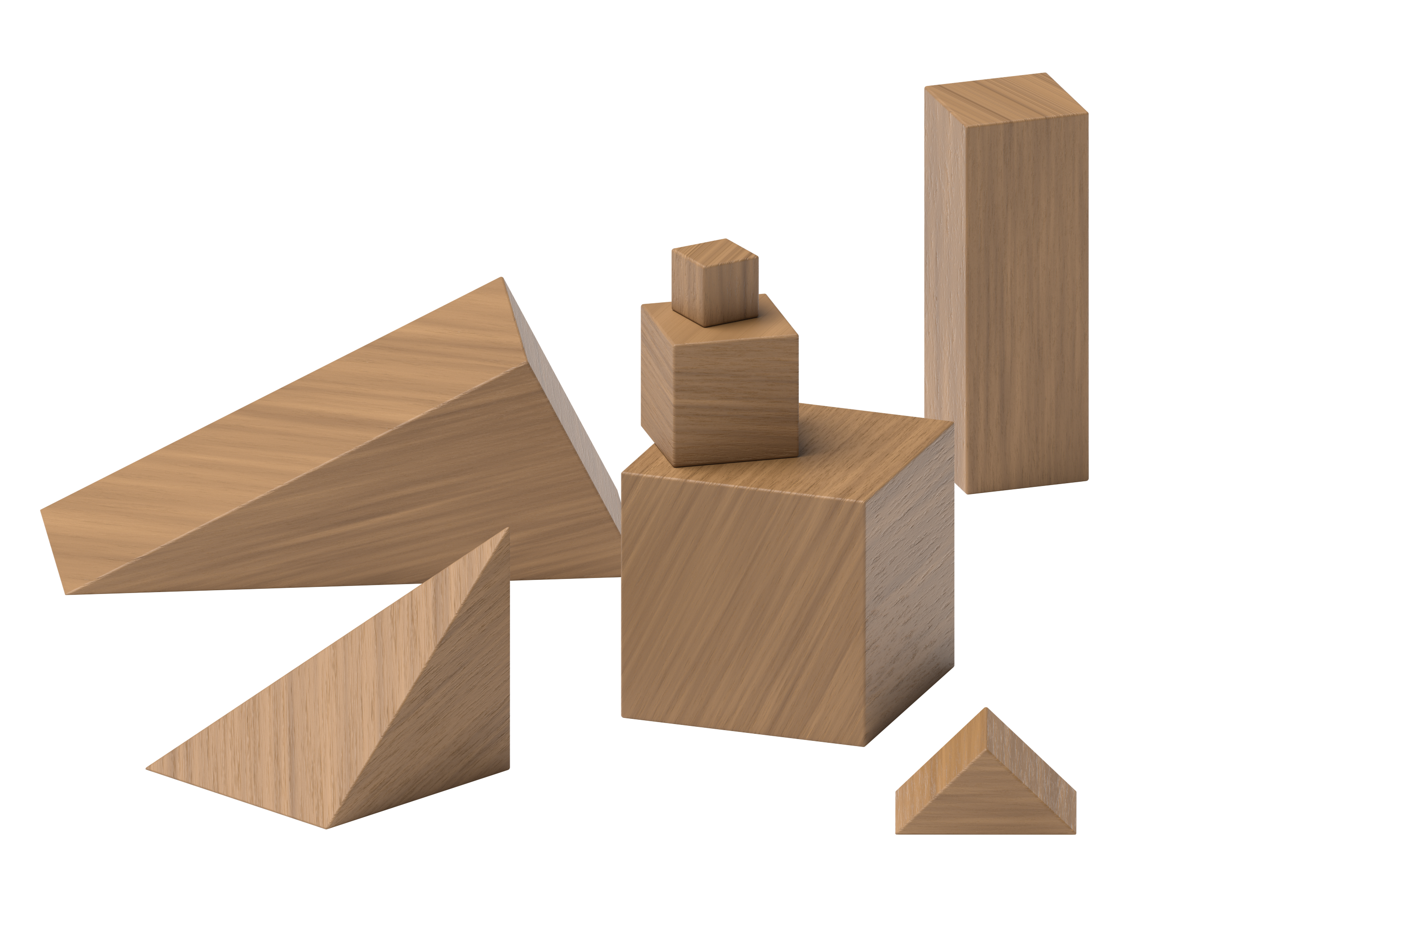
Cubos encajables
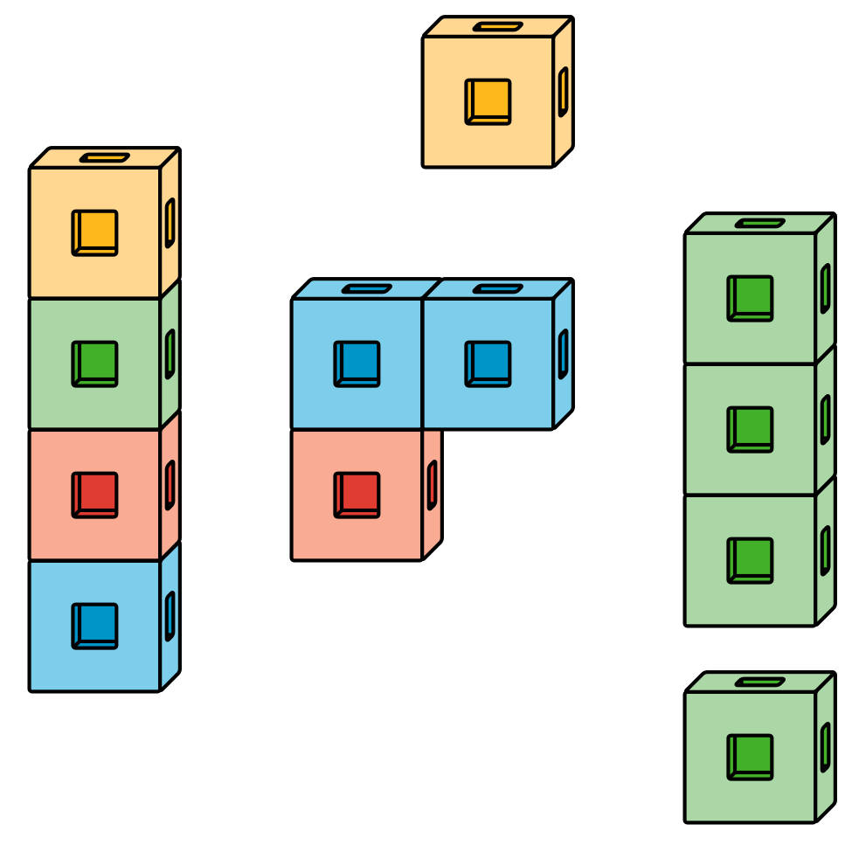
Fichas geométricas
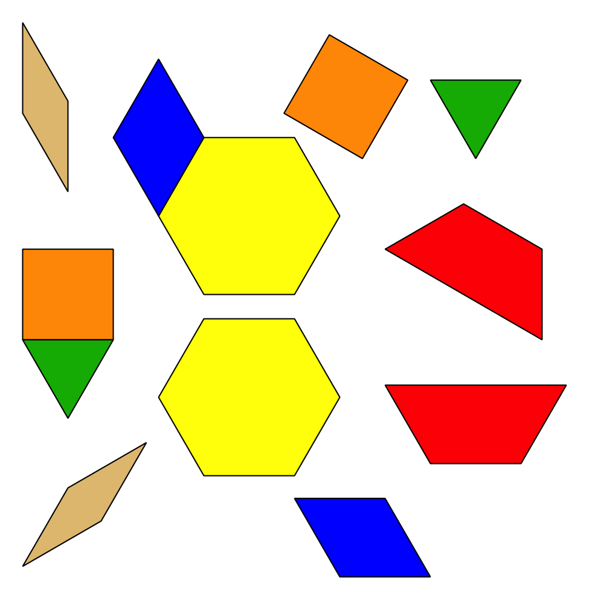
Libros de imágenes
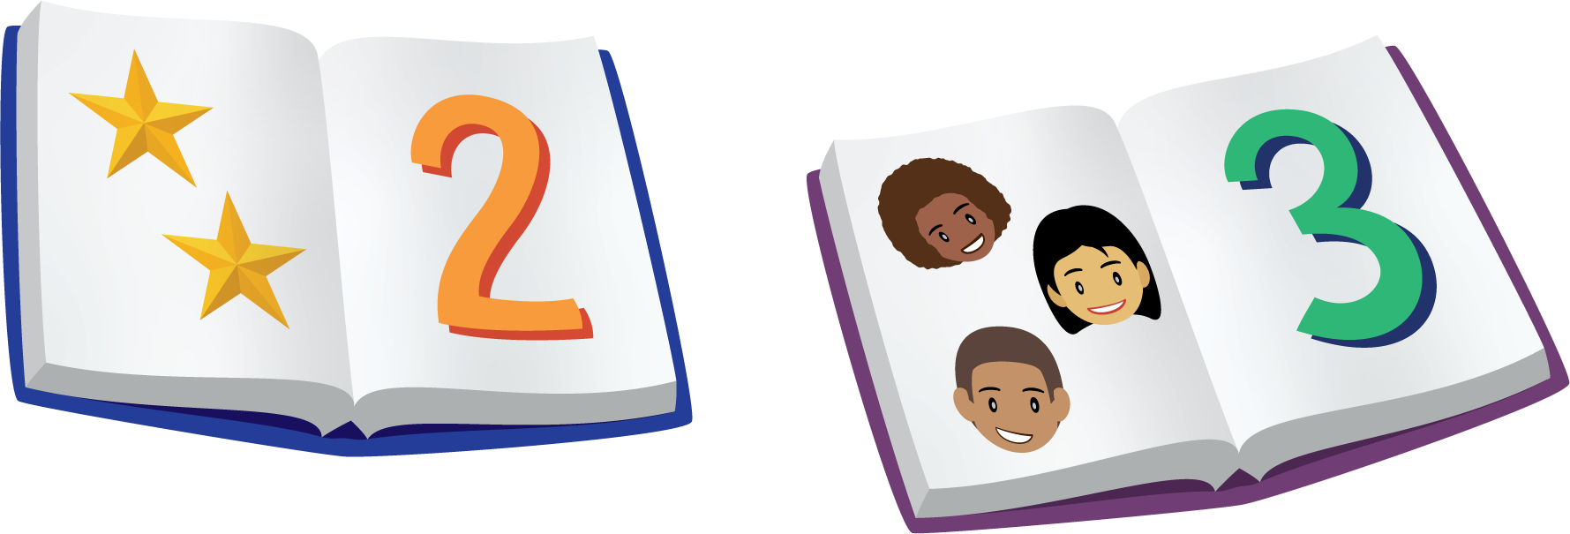
© CC BY 2021 Illustrative Mathematics®

